吴兴高新湖州金月亮纺织科技有限公司 “5·31” 一般机械伤害事故调查报告
来源：吴兴区应急管理局 湖州市吴兴区·栏目一(事故调查)
原文链接：https://www.wuxing.gov.cn/xxgk/wxbmxxgk/qyjglj/fdzdgknr/zdly/aqsc/art/2024/art_1546802059.html
发布时间：2024-08-21 抓取时间：2026-10-16 正文含图，已嵌入原图

当前位置： 首页 > 信息公开 > 吴兴部门信息公开 > 区应急管理局 > 法定主动公开内容 > 重点领域 > 安全生产

索 引 号： | 11330524MB1919705H/2024-00078 | 成文日期： | 2024-06-21
公开方式： | 主动公开 | 公开时限： | 长期公开
文件编号： | 无 | 发布机构： | 区应急管理局

吴兴高新湖州金月亮纺织科技有限公司 “5·31” 一般机械伤害事故调查报告
发布日期：2024-08-21 14:12:14

吴兴高新湖州金月亮纺织科技有限公司
“5·31” 一般机械伤害事故调查报告

2024年5月31日凌晨2时14分许，湖州金月亮有限公司印花车间2号印花机调试导带时，发生一起机械伤害事故，造成1人死亡，直接经济损失136万元。
事故发生后，区委常委，常务副区长吴斌批示要求：“作为印染行业整治企业，整治期间发生生产安全亡人事故，依法依规调查，严肃追责处理”，区应急管理局、区公安分局、高新区管委会等立即赶赴事故现场，进行勘察取证。根据《中华人民共和国安全生产法》《生产安全事故报告和调查处理条例》（国务院令第 493 号）和《浙江省生产安全事故报告和调查处理规定》（浙江省人民政府令第 310 号）等有关法律法规规定，2024年6月5日，吴兴区人民政府授权区安全生产委员会办公室批准成立了由区安委办牵头，区应急管理局、区人民检察院、区经信局、区公安分局、区总工会和高新区管委会组成的湖州金月亮纺织科技有限公司“5·31”一般机械伤害事故调查组。
事故调查组坚持“科学严谨、依法依规、实事求是、注重实效”和“四不放过”的原则，通过现场勘验、调查询问、查阅资料和专家论证，查明了事故经过、原因、人员伤亡和直接经济损失等情况，认定了事故性质和有关企业、单位、人员的责任，提出了处理意见。针对事故暴露的问题，提出了防范措施及整改建议。
事故调查组认定，湖州金月亮纺织科技有限公司“5·31”一般机械伤害事故是一起因企业安全生产责任制落实不到位、隐患排查不力、非常规作业规程缺失、教育培训严重不到位，机修工未在印花机停止后，私自进入印花机前车下方进行导带纠偏的危险操作导致的生产安全责任事故。
一、事故有关情况
（一）事故相关单位简况
湖州金月亮纺织科技有限公司。
湖州金牛纺织印染实业有限公司。
（二）相关人员情况
1.潘**，男，湖州金月亮纺织科技有限公司总经理。身份证号：330501********511X，住址：湖州市吴兴区织里镇****。
2.吴**，男，湖州金月亮纺织科技有限公司安管员。身份证号：330522********1516，住址：长兴县太湖街道****。
3.沈**，男，湖州金月亮纺织科技有限公司机修工。身份证号：4210********3832，住址：湖北省洪湖市汉河镇****。于本起事故中死亡。
4.郁**，男，湖州金牛纺织印染实业有限公司法定代表人。身份证号：330502********0433，住址：浙江省湖州市吴兴区朝阳街道****。
5.杨****，男，湖州金牛纺织印染实业有限公司副总经理。身份证号：330501********5413，住址：浙江省湖州市吴兴区凤凰街道****。
（三）涉事设备情况
LMA 666型祥瑞系列开放式圆网印花机，制造公司：安徽祥慧纺织印染机械有限公司。出厂日期：2022年1月15日，产品编号：22115，产品规格：门幅2800。
（四）事故发生经过和应急处置情况
1.事故发生经过：
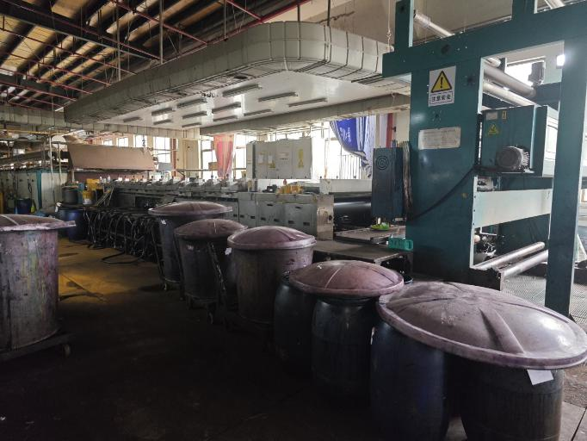

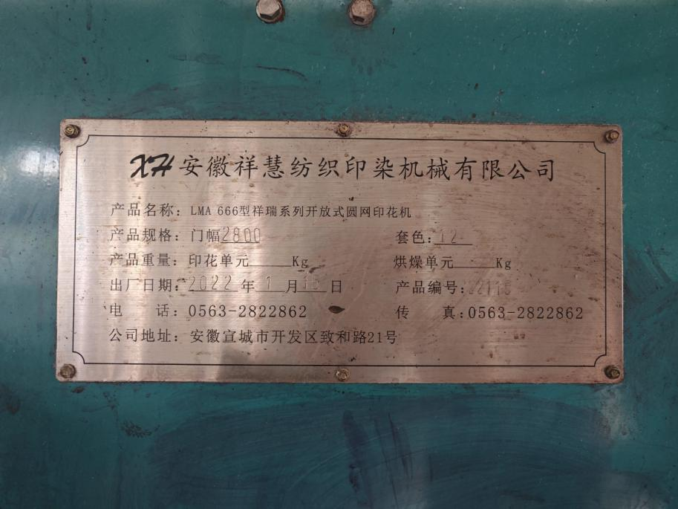
图2 印花机设备铭牌
2.应急救援情况：
3.善后处置情况。
（五）事发现场勘验情况
事发地是湖州金月亮纺织科技有限公司印花车间2号印花机前车下方。2号印花机已经关停，2号印花机前车下方有布条，布条上有染料印记，未发现有血迹。2号印花机旁墙上张贴有印花机操作规程，圆网印花机保养使用注意事项。
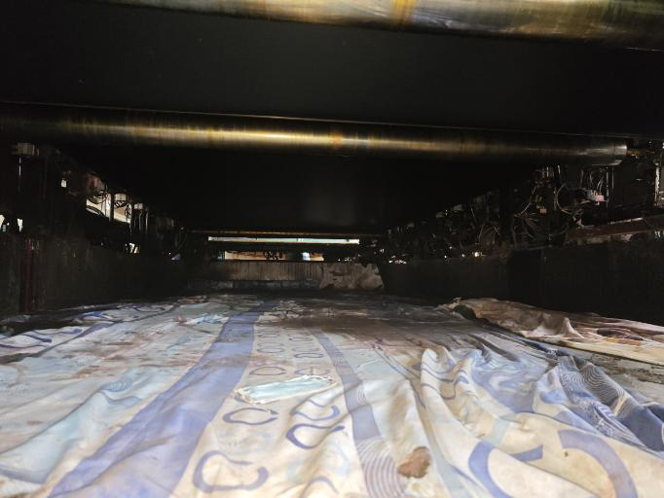
图3 印花机前车下方

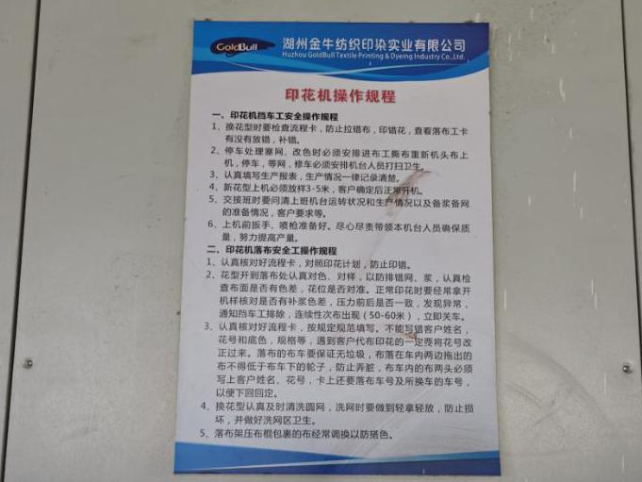
图4 印花机操作规程
（六）机械伤害原因分析
甲班挡车机长白*、机修工沈**在印花车间2号印花机导带调试纠偏作业过程中，未按规定程序等待印花机停止后再进行调试。机修工沈**私自进入2号印花机前车下方进行导带纠偏操作，存在习惯性违章作业及违反岗位劳动防护用品穿戴安全规定，穿戴线手套上岗作业导致此次机械伤害事故发生。
二、事故直接原因
综合分析认定事故直接原因为：
三、事故发生单位主要问题
经调查，查明事故发生单位和相关单位存在主要问题如下：
（一）湖州金月亮纺织科技有限公司
1.企业安全生产主体责任未落实。
2.企业安全教育培训流于形式。
3.企业双重预防机制落实不到位。
（二）湖州金牛纺织印染实业有限公司
对承租单位的统一协调、管理不到位，未按照签署的《管理协议书》要求督促承租单位建立健全安全管理制度和管理台账，未参与园区管理机构定期对承租单位开展的隐患排查治理工作。
四、对责任单位和责任人的处理建议
（一）因在事故中死亡免于追究责任人员
沈**。
（二）建议行政处罚的事故单位及人员
1.湖州金月亮纺织科技有限公司。
2.潘**。
3.吴**。
4.湖州金牛纺织印染实业有限公司。
5.郁**。
（四）其他处理建议
1.建议小微园区行业主管部门
2.建议高新区管委会
五、事故防范和整改措施
为认真吸取该起生产安全事故的深刻教训，针对该起事故暴露出的问题，要求事故发生单位按照如下整改措施建议，全面履行好安全生产主体责任：
1.严格按照事故“四不放过”的原则，认真分析事故的原因，举一反三，深刻吸取事故教训，召开全公司事故警示会议，认真梳理各管理层安全职责，修订完善企业各项安全生产规章制度和岗位操作规程，层层落实安全生产责任制，持续提升安全管理水平。
2.强化员工安全教育培训。规范对员工三级安全教育和日常安全教育培训，提高从业人员安全意识，使员工熟悉掌握所必备的安全知识和能力。熟悉掌握岗位操作规程，按照岗位安全管理规定要求正确佩戴劳动防护用品，辨识现场安全风险，提升自我保护意识和安全素养，杜绝违章冒险作业现象。
3.落实企业双重预防机制。加强安全生产管理，增强员工对国家法律法规、标准规范及公司安全规章制度、操作规程的执行意识。全面开展安全隐患大排查大整治，张贴明显警示标志标识，对设备设施缺陷进行安防技改，对危险部位加装安全防护装置，做到持续改进，全面提升本质安全水平，彻底消除各类事故隐患，杜绝类似事故发生。

吴兴高新湖州金月亮纺织科技有限公司“5·31”生产安全事故调查组
2024年6月21日

